Bilgi: pH’sı 5'in altında olan yağmurlar asit yağmuru olarak tanımlanır.

İstanbul- Çatalca'ya ait yağmur numunelerinin aylık ortalama pH verileri grafikte gösterilmiştir.

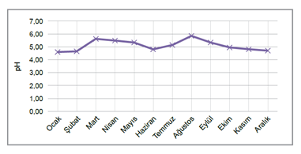
Buna göre Çatalca ile ilgili aşağıdakilerden hangisi doğrudur?

- Kış aylarında havadaki CO2, NO2, SO2 gazlarının yoğunluğu daha fazladır.
- Ocak ayındaki yağmurlar genel olarak doğal yaşamı olumlu etkiler.
- Ağustos ayındaki yağmurlar için asit yağmurlarından söz etmek mümkündür.
- Mart ayındaki yağmurlar şubat ayına göre metal yüzeylere daha çok zarar verir.

